**Criterios de calificación de tareas y reglas de los grupos**

- Cada grupo tendrá un capitán seleccionado entre los alumnos con más nota en la anterior evaluación.

- La función del capitán será completar sus tareas y ayudar a sus compañeros en todas las dudas que surjan durante la realización de las sesiones. Los capitanes son los únicos que podrán levantarse del sitio para resolver dudas y podrán obtener hasta 1 p adicional en el examen por ejercer correctamente su labor.

- Al finalizar el tema, los alumnos de cada grupo pondrán nota a la labor de su capitán.

|  |  |
| --- | --- |
| Entrega de hojas de visualización de los vídeos | **4 p** |
| Por los niveles de ejercicios completados | **8 p** |
| Observación del profesor de la actitud y del trabajo individual de cada alumno | **3 p** |

**Nivel 1 (2 p)**

**1. Ecuaciones 1º grado.** Pag. 104 – 1(incluir las cuentas), Pag. 105 – 3, Pag. 115 – 4,5

**2. Ecuaciones 2º grado.** Pag. 116 – 12, 11

**Soluciones:** Pag.104-1 Pag. 125 – 4 Pag. 125 – 5

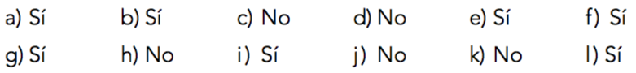  

Pag. 116 – 12 Pag. 116 -11

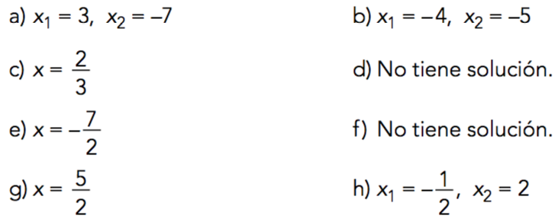 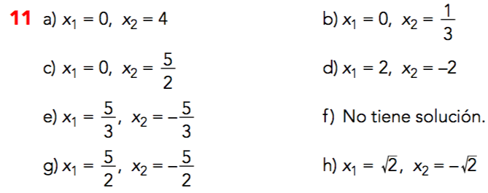

**Nivel 2 (2 p)**

**1. Ecuaciones 1º grado.** Pag. 115 – 6, 8

**2. Ecuaciones 2º grado.** Pag. 116 - 14

**3. Regla de Ruffini.** Resolver las ecuaciones:

a) x3-8=0 , b) x3-3x-2=0 , c) x3+2x2-x-2=0 , d) 2x4 + x3 – 8x2 –x + 6=0 , e) x4 – 4x3 - x2+16x-12=0

Soluciones: Pag. 115 – 6 Pag. 115 – 8 Pag. 116 - 14

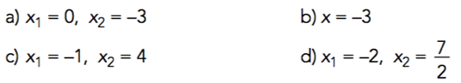 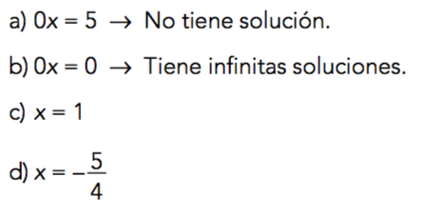

Regla de Ruffini 🡪 a) 2, b) 1, -1 y -2, c) -2, -1 y 1 , d) -2, -1, 1, 3/2 , e) -2, 1, 2 y 3

**Nivel 3 (2 p)**

**5. Problemas de ecuaciones 1º grado.** Pag. 116 🡪19,21,22,24 ; Pag. 117 – 25,30,33

* 1. Inventa un problema cuya solución sea la siguiente ecuación x+(x+1)+(x+2)= 63
  2. Inventa un problema cuya solución sea la siguiente ecuación x+x/3= 40
  3. Inventa un problema cuya solución sea x∙(x+3)=240

**6. Problemas de ecuaciones 2º grado.** Pag. 117 🡪26,27,28

Soluciones: 19. 7,8 y 9 ,21. 37,39 y 41 ,22.Boli 1´10€, Cuaderno 2´20€, Carpeta 11€ ,24. 87€ ,25. 10´75€ , 30. 23 años , 33. 20 litros , 26. x=13 ó -10 , 27. x= 8 y 9 o -9 y -8 , 28. x=12 ó -3

**Nivel 4 (2 p)**

**8. Ec. Grado 1.** Pag. 115 – 10 ,

**9. Ecuaciones con x en el denominador.** Pag. 116 – 18

**10. Problemas.** Pag.117 – 44, Pag. 118 – 46, 47

**11.** Responde a las siguientes cuestiones:

1. Encuentra una ecuación de grado 1 cuya solución sea 5.
2. Encuentra una ecuación de grado 1 cuya solución sea -3.
3. Encuentra una ecuación de grado 2 cuyas soluciones sean 2 y 3.
4. Encuentra una ecuación de grado 2 cuyas soluciones sean 1 y -4.
5. Encuentra una ecuación de grado 2 cuyas soluciones sean 2 y -5.

**12.** Resolver la ecuación $\sqrt{x+1}-1=x-6$

Soluciones: 10.a) No tienen solución, b) x=1/3, c)x=-4

18.

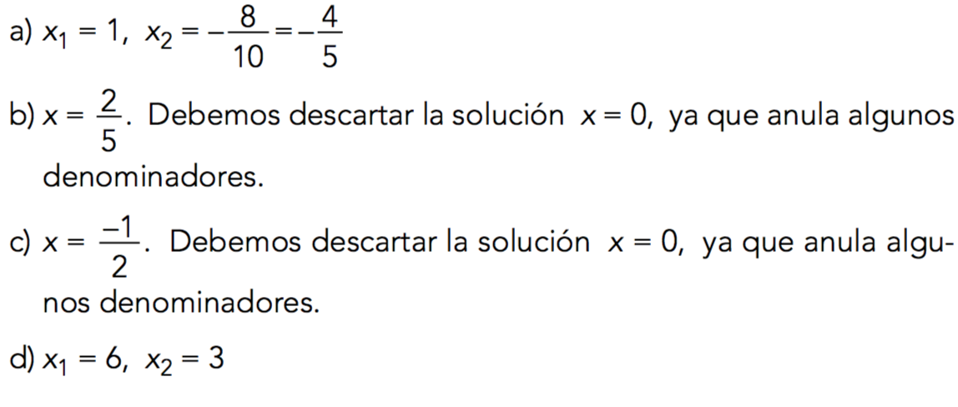

44. 8 y 10 cm , 46. Patio 20 m de largo y 12 m de ancho – Estanque – 16 m largo y 8 m de ancho, 47. x=4 , Apartado 12. x=8

**Enunciados ejercicios por niveles**

**Nivel 1 (2 p)**

Pag. 104 Pag. 105

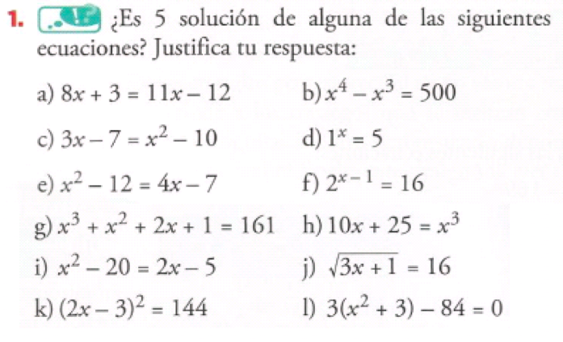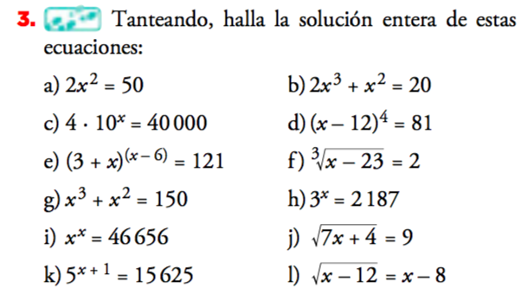

Pag. 115

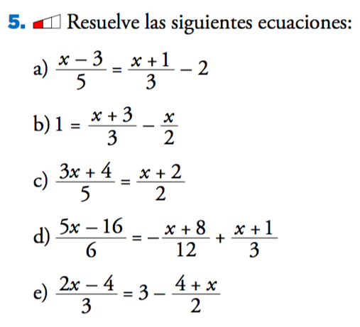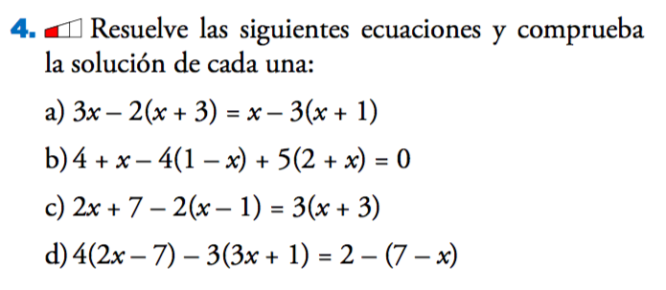

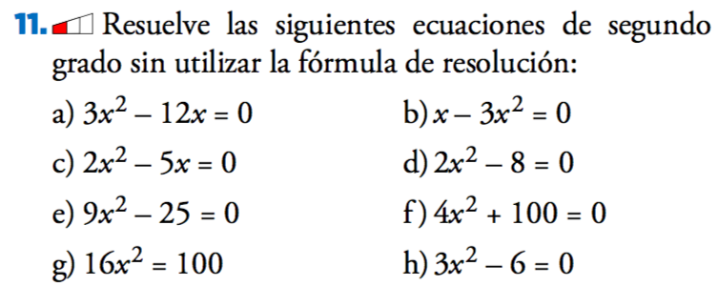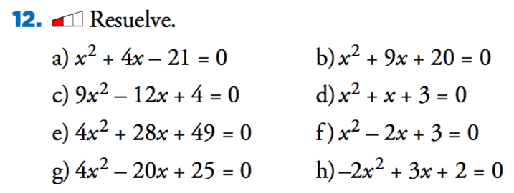

**Nivel 2 (2 p)**

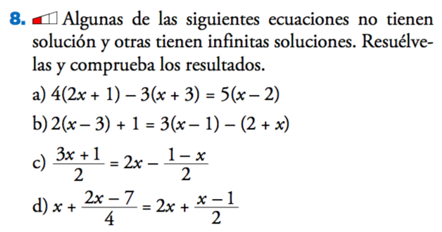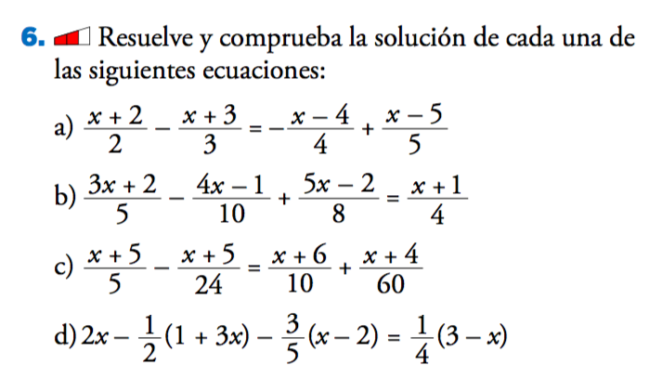 Ç

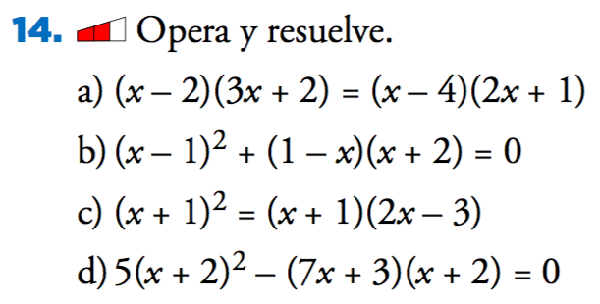

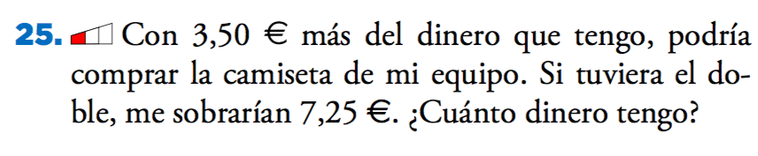**Nivel 3 (2 p)**

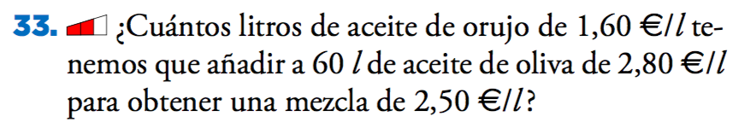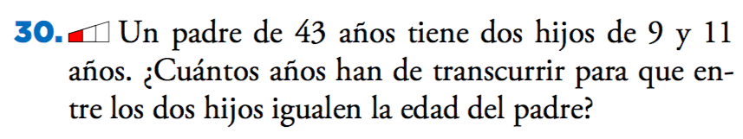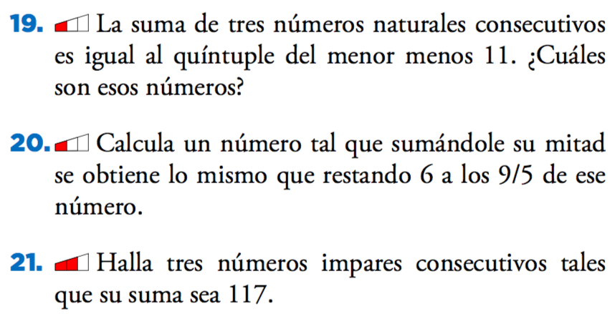

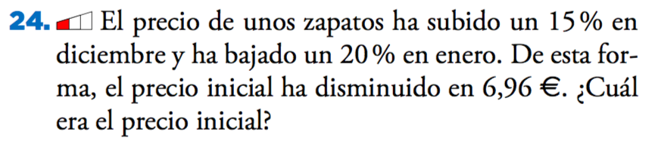

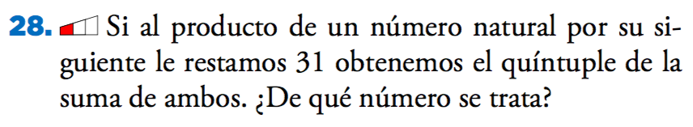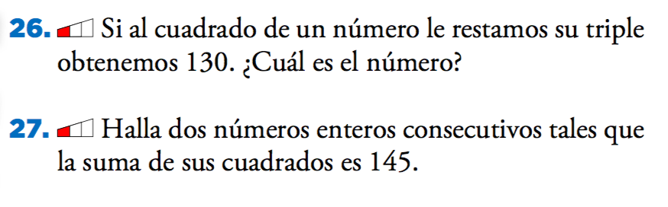

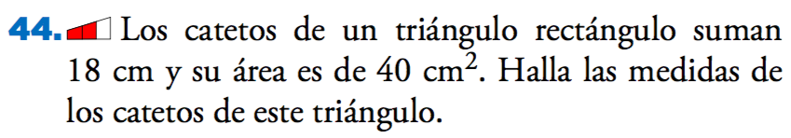**Nivel 4 (2 p)**

